Phân tích yêu cầu
Nhóm18
- Nguyễn Vũ Minh - UC20 - Xử lý đơn hàng hủy

Đặc tả Use case

Use case “Xử lý đơn hàng hủy”

Mã Use case | UC20 | Tên Usecase | Xử lý đơn hàng hủy
Tác nhân | Bộ phận đặt hàng quốc tế
Tiền điều kiện | - Nhân viên đã đăng nhập với quyền Bộ phận đặt hàng quốc tế  - Đã tồn tại đơn hàng có trạng thái “CANCELLED”
Luồng sự kiện chính  (Thành công) | STT Thực hiện bởi Hành động  1. Bộ phận đặt hàng quốc tế Truy cập màn hình danh sách đơn hàng.  2. Hệ thống Hiển thị danh sách đơn hàng  3. Bộ phận đặt hàng quốc tế Lọc danh sách theo trạng thái CANCELLED và chọn đơn hàng bị hủy cần xử lý.  4. Hệ thống Hiển thị nút "Reallocate" (Mở khóa nút bấm).  5. Bộ phận đặt hàng quốc tế Hiển thị nút "Reallocate" (Mở khóa nút bấm).  6. Hệ thống Hiển thị hộp thoại xác nhận tái phân bổ tự động cho đơn hàng này.  7. Bộ phận đặt hàng quốc tế Xác nhận đồng ý.  8. Hệ thống Truy xuất các mặt hàng từ đơn hàng cũ.  9. Hệ thống Tự động lọc bỏ Site cũ vừa hủy đơn.  10. Hệ thống Chạy thuật toán phân bổ Greedy trên các Site khả dụng còn lại.  11. Hệ thống Tạo và lưu các đơn đặt hàng mới ở trạng thái PENDING.  12. Hệ thống Cập nhật tồn kho ảo dự phòng của các Site tương ứng.  13. Hệ thống Cập nhật trường Lý do hủy (cancelReason) của đơn hàng cũ để đính kèm hậu tố [REALLOCATED], làm cơ sở vô hiệu hóa nút bấm tái phân bổ của đơn này để tránh xử lý trùng lặp.  14. Hệ thống Hiển thị thông báo thành công và làm mới (refresh) danh sách đơn hàng trên màn hình.
Luồng sự kiện thay thế | STT Thực hiện bởi Hành động  10a. Bộ phận đặt hàng quốc tế Không đủ tồn kho hoặc trễ hạn giao hàng trên các Site còn lại: Hệ thống dừng quy trình, không tạo đơn mới và hiển thị thông báo lỗi chi tiết lý do thiếu hụt để người dùng xử lý thủ công.
Hậu điều kiện | - Đơn hàng mới được tạo ở trạng thái PENDING.  - Tồn kho của Site mới được cập nhật (giảm).  - Đơn hàng cũ được gắn dấu vết [REALLOCATED].

* Dữ liệu đầu vào của thông tin cá nhân gồm các trường dữ liệu sau:
STT | Trường dữ liệu | Mô tả | Bắt buộc? | Điều kiện hợp lệ | Ví dụ
1. | Mã đơn hàng gốc (Original Order ID) | Mã định danh đơn hàng bị đối tác Site từ chối cung cấp (trạng thái hiện tại bắt buộc là CANCELLED) cần điều phối viên xử lý tái phân bổ. | Có | Số nguyên dương lớn hơn 0; mã phải tồn tại trong CSDL và đơn hàng tương ứng phải đang ở trạng thái CANCELLED (Đã hủy). | 1024
2. | Ngày nhận hàng mong muốn mới (New Desired Date) | Hạn chót mới để hàng hóa về tới kho đích Việt Nam được điều phối viên chỉ định khi chạy lại thuật toán phân bổ. | Có | Kiểu dữ liệu ngày (LocalDate); định dạng dd/MM/yyyy; giá trị ngày mong muốn bắt buộc phải là một ngày trong tương lai và lớn hơn ngày hiện tại ít nhất là số ngày vận chuyển bằng đường hàng không (airDays) của Site nhanh nhất còn lại. | 15/07/2026
3. | Mã mặt hàng thêm mới (Added Merchandise Code) | Mã định danh sản phẩm được điều phối viên chủ động thêm vào danh sách hàng cần đặt bổ sung trong luồng tái phân bổ (Luồng thay thế 12c). | Không (Chỉ bắt buộc khi sử dụng tính năng "Add Items") | Chuỗi ký tự; mã sản phẩm phải tồn tại trong hệ thống và sản phẩm đó bắt buộc phải đang hoạt động kinh doanh (active == 1). | M_CPU_I7
4. | Số lượng thêm mới (Added Quantity) | Số lượng đặt mua bổ sung của mặt hàng vừa được thêm mới vào danh sách chờ tái phân bổ. | Không (Chỉ bắt buộc khi có thêm mặt hàng mới) | Số nguyên dương lớn hơn 0 (quantity > 0). | 50
5. | Site thay thế thủ công (Manual Site Override) | Kho/Site đối tác cung ứng nước ngoài được điều phối viên tự chọn thay thế thủ công nếu không đồng ý với phương án tự động đề xuất (Luồng thay thế 17a1). | Không (Mặc định lấy từ phương án tự động của Allocation Engine) | Site phải tồn tại trong danh mục liên kết, đang hoạt động (active == 1), có tồn kho lớn hơn 0 cho sản phẩm đó, và tuyệt đối không trùng với Site vừa từ chối đơn hàng này. | S_TOK (Tokyo Site)
6. | Phương thức vận chuyển điều chỉnh (Adjusted Transport) | Phương thức vận tải do điều phối viên thay đổi thủ công cho từng đơn hàng con đề xuất (Luồng thay thế 17a1). | Có | Giá trị phải nằm trong tập phương thức vận chuyển hợp lệ mà Site đó cung cấp: SHIP (Đường biển) hoặc AIR (Đường hàng không). | AIR
7. | Số lượng phân bổ điều chỉnh (Adjusted Quantity) | Số lượng sản phẩm được điều phối viên gia giảm hoặc phân chia thủ công cho từng Site con sau khi xem phương án đề xuất (Luồng thay thế 17a1). | Có (Mặc định lấy từ Allocation Engine) | Số nguyên lớn hơn hoặc bằng 0. Tổng số lượng phân bổ trên tất cả các Site con mới không được vượt quá số lượng hàng thiếu hụt cần đặt ban đầu. | 35

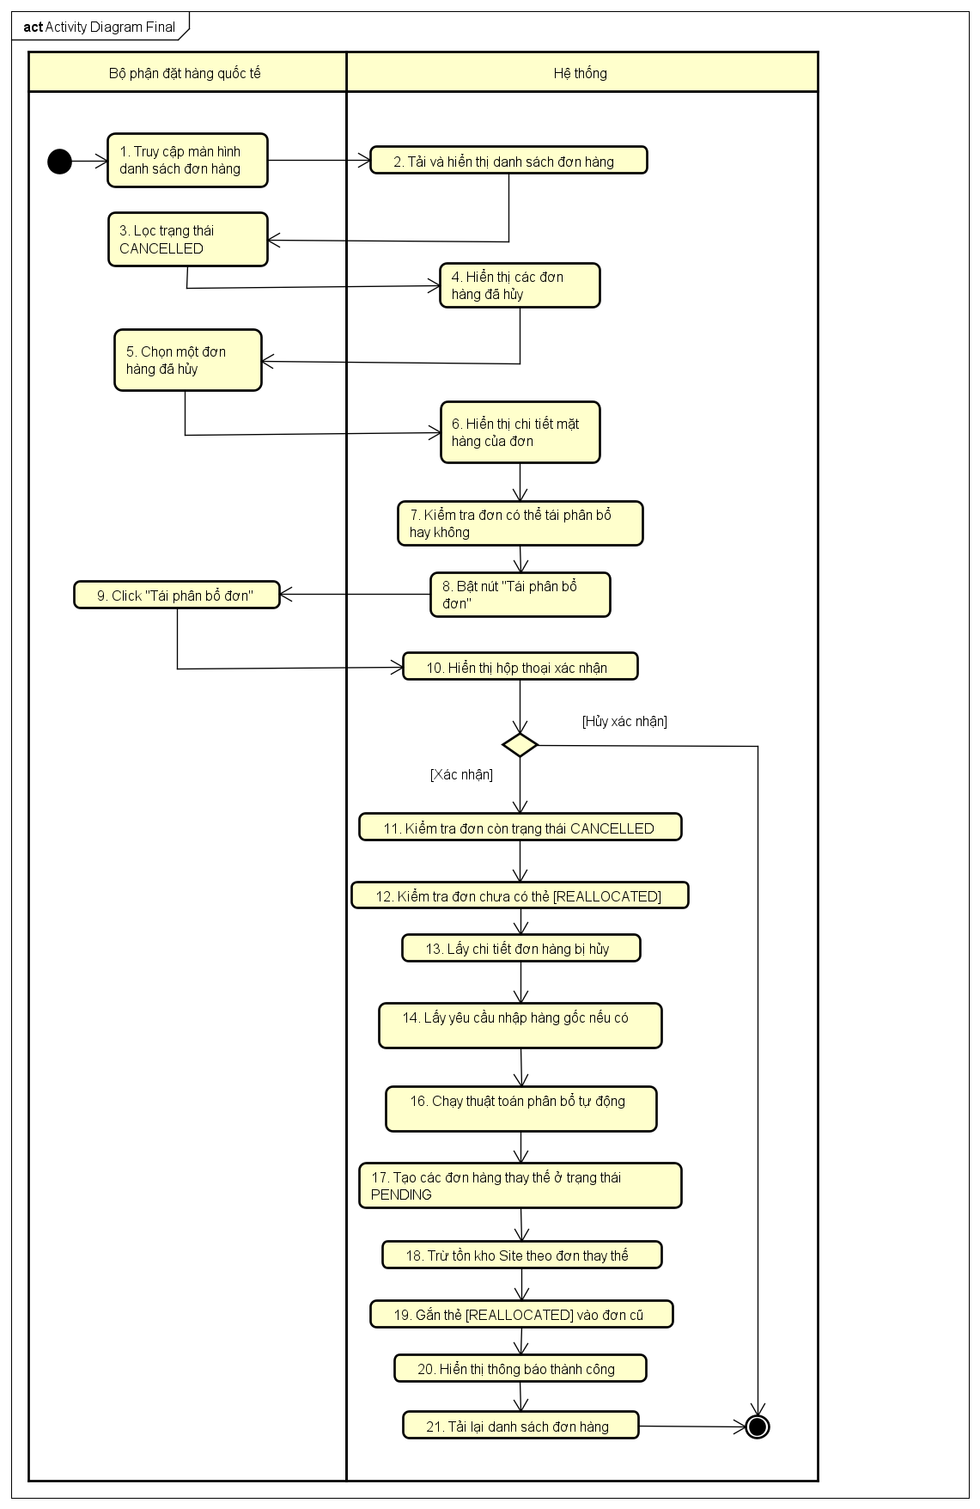
Activity Diagram

